Домашнее задание для 1 ОИИ от 27.03.21.

- Повторять понятия.
- Длительность;
- Ритм;
- Метр;
- Доля / сильная доля;
- Такт;
- Муз. размер.

- Новый материал: длительность половинная, пауза.
Прошли новую длительность - половинная, которая многим уже известна из занятий специальности.
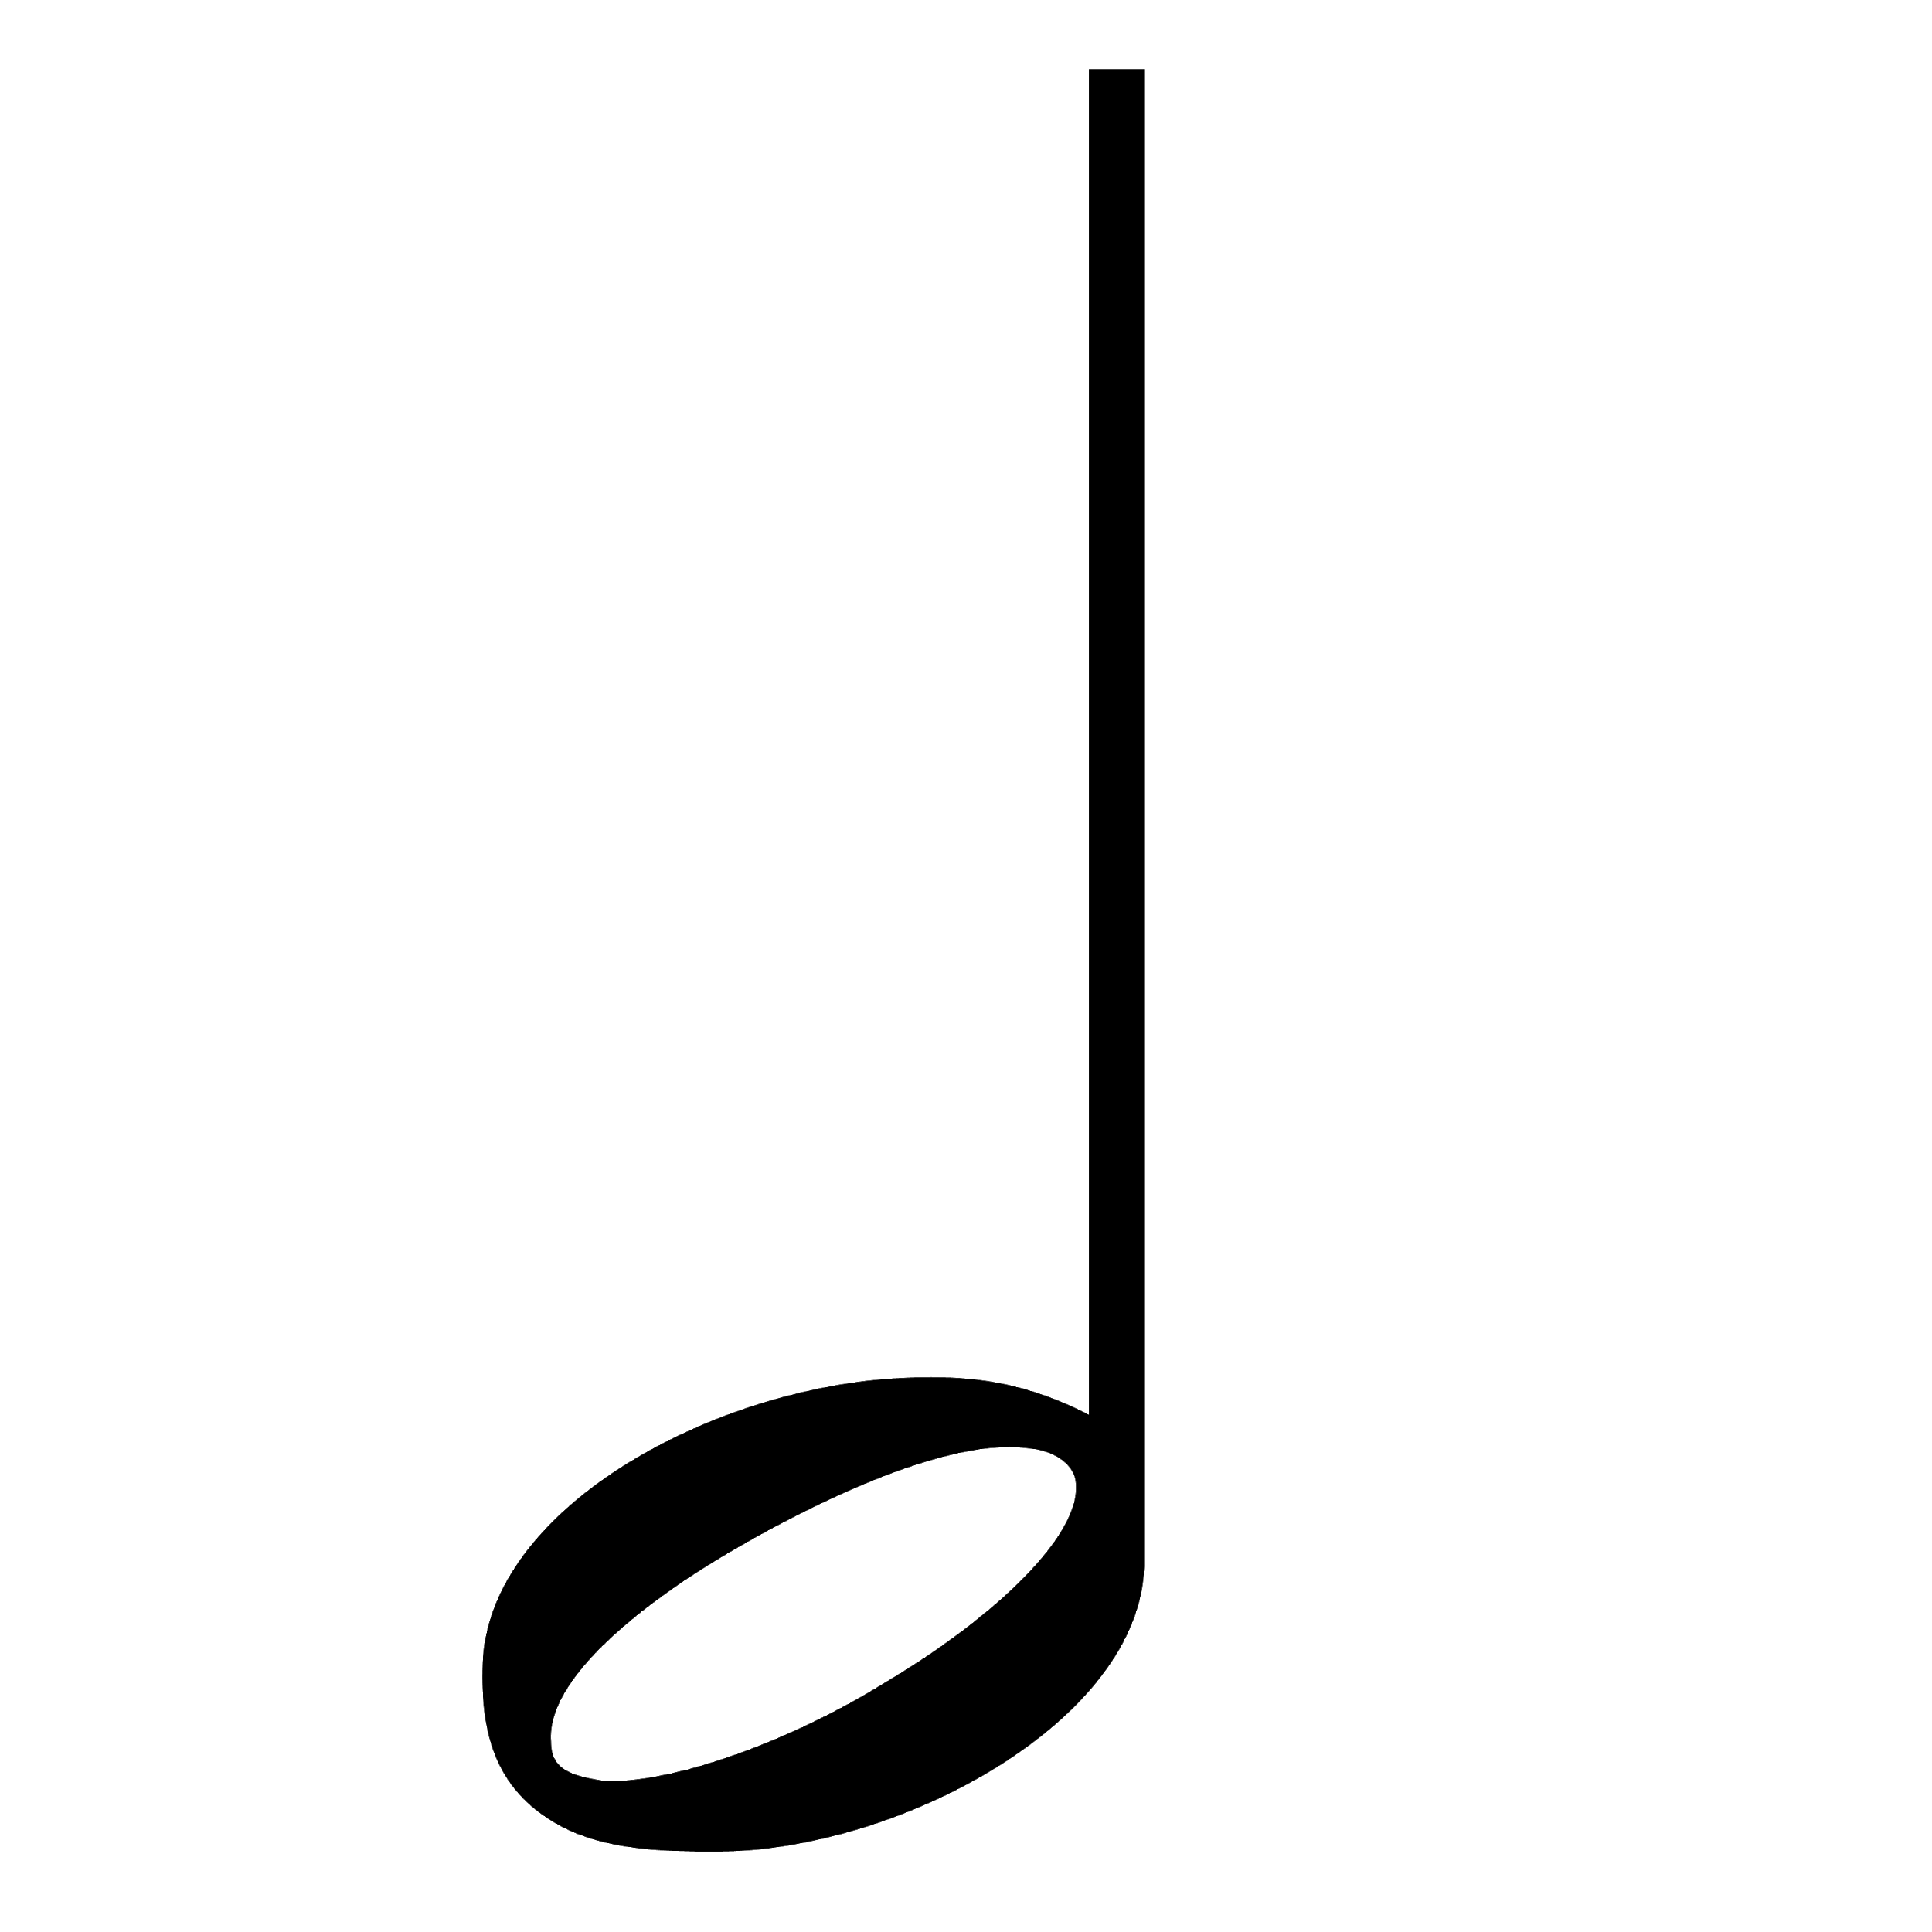
Половинная длительность по своей продолжительности равна двум четвёртым длительностям. То есть,
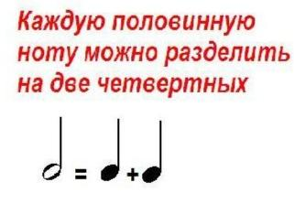
При чтении ритма, длительность половинная будет исполняться на ритмослог: "Бом". А ладошки будут сомкнуты после хлопка на две доли, так как доля в наших ритмах пока что будут равны длительности четверть.

Пауза - это тишина в музыке. Выучить наизусть это определение.
В момент исполнения паузы в ритмическом рисунке мы разводим руки в стороны и не произносим ничего. То есть в момент паузы, мы должны слушать тишину.
Паузы (моменты тишины) как и звуки бывают разными по своей длительности. Названия длительный пауз те же, что и у нот: половинная четверть, восьмая и т. д.
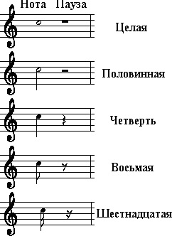
В наших ритмических рисунках пока мы будем использовать паузу длительностью четверть.
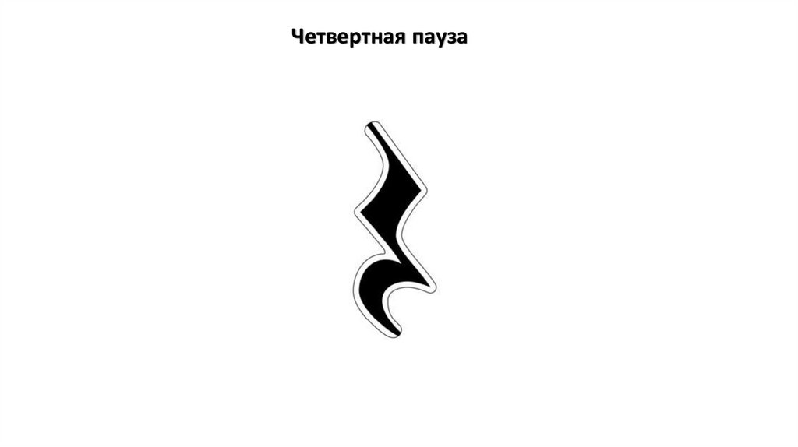
- Чтение ритма с листа
Существует множество разных музыкальных размеров, но мы первое время в основном будем читать ритмы в размере 2/4.
Верхняя цифра "2", показывает количество долей (шагов) в одном такте.
Нижняя цифра "4", показывает длительность каждой доли - четверть.

Читать с ритмослогами, ладошками и шагами следующие ритмические рисунки:
- 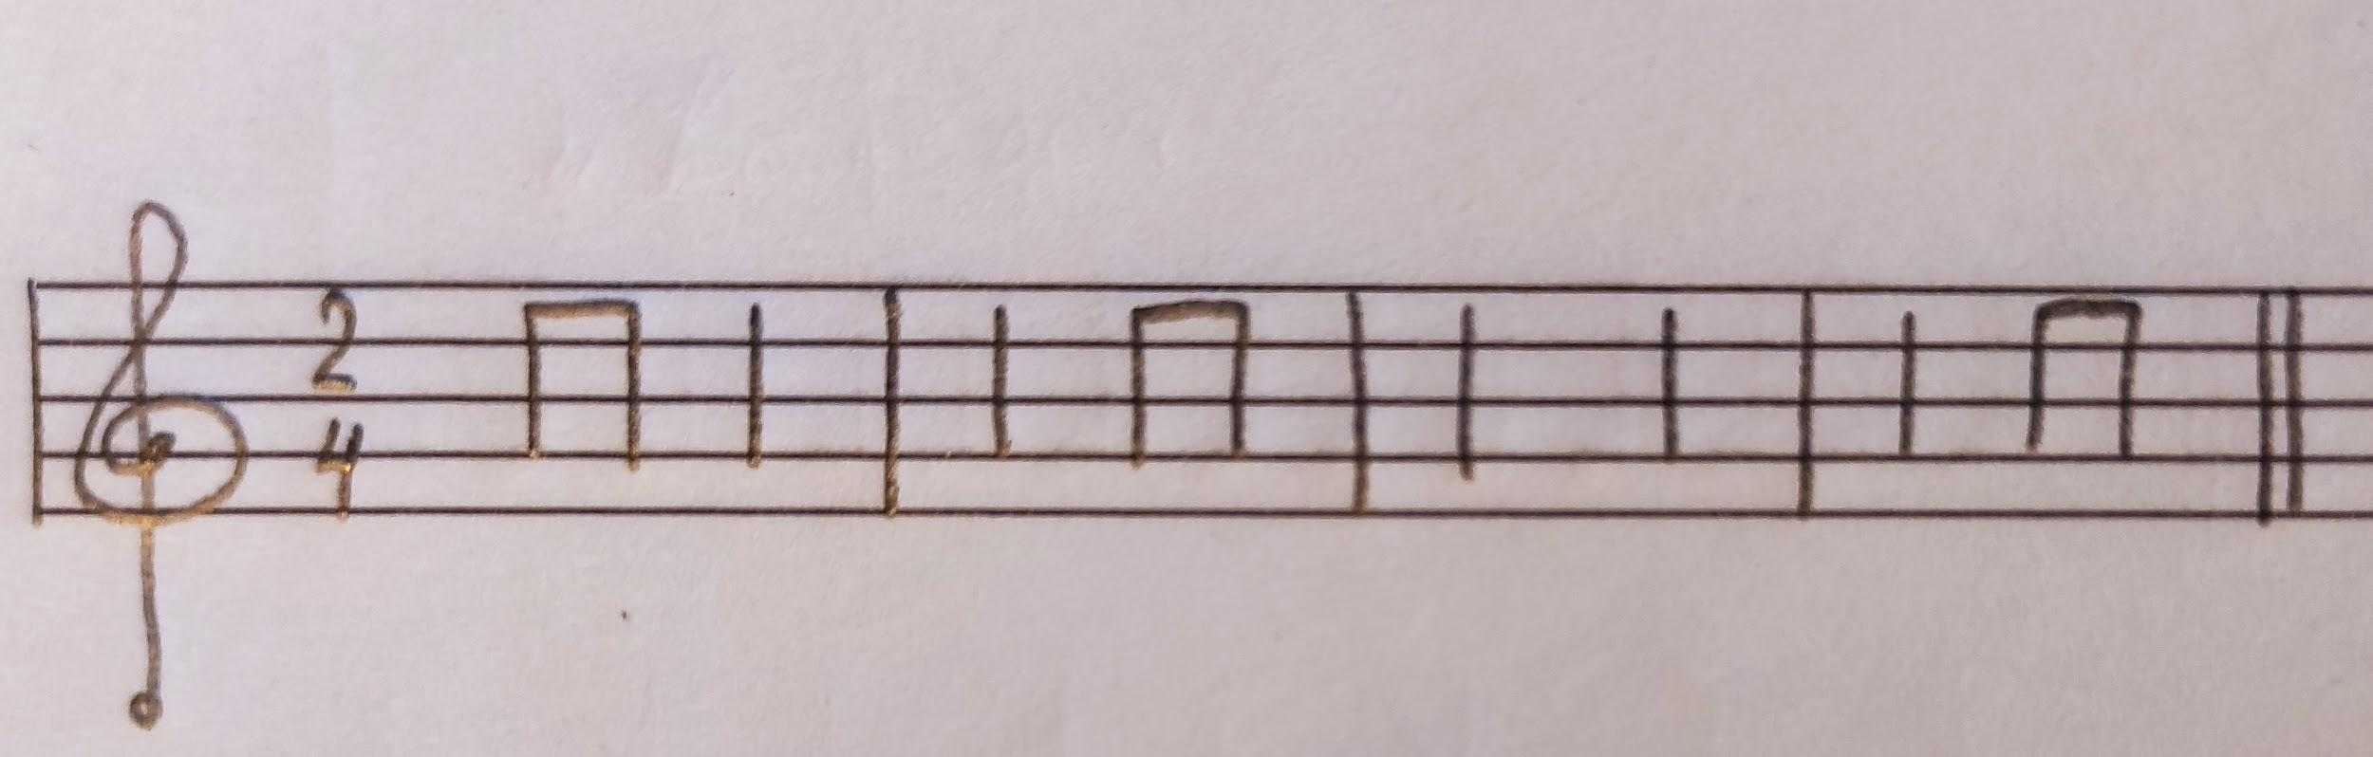
- 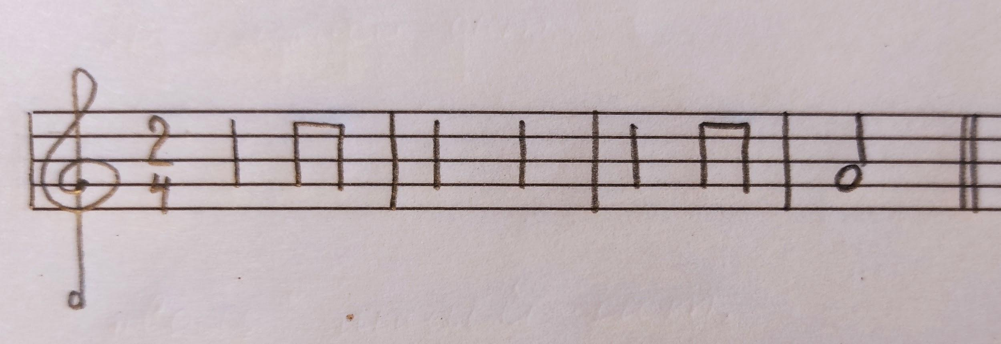
- 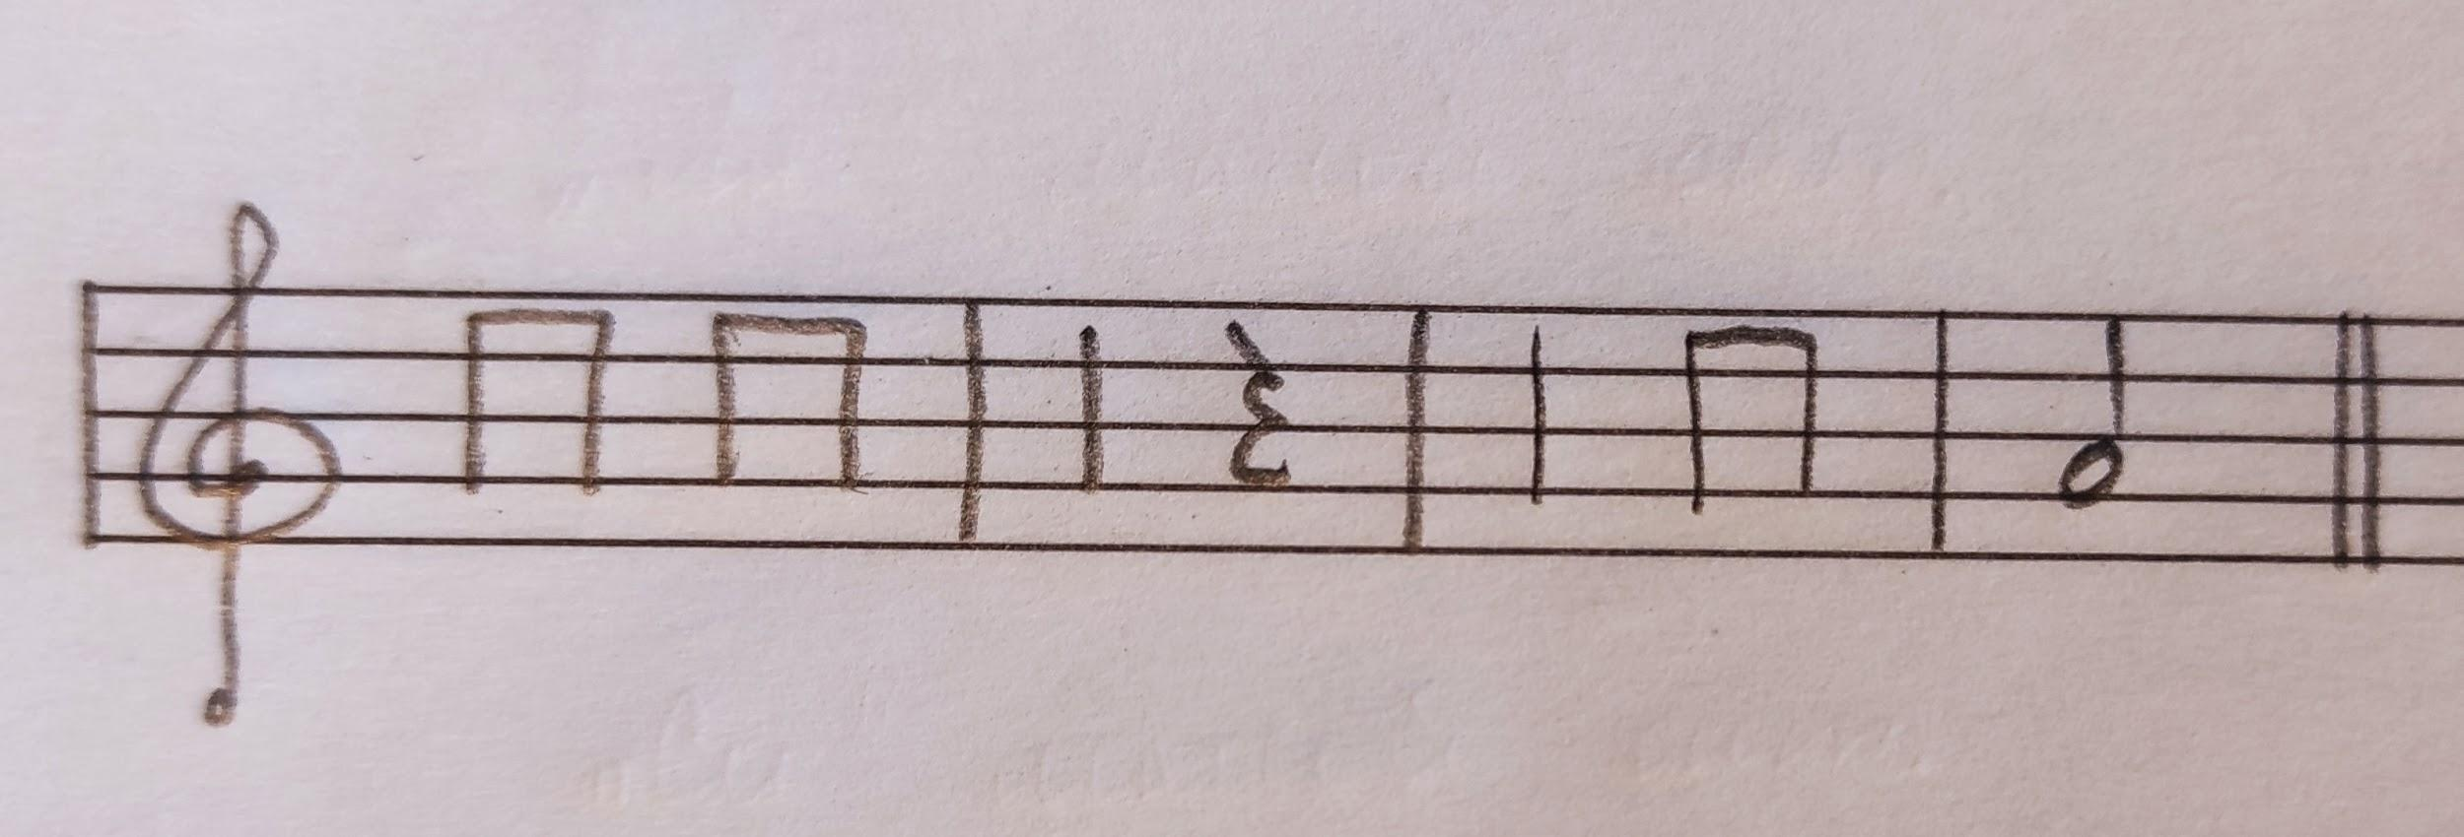
Буду спрашивать на уроке!

